11 - MAVZU
Ikki tekislikning o‘zaro perpendikulyarligi. To‘g‘ri chiziqni tekislikka
parallelligi. Ikki tekislikning o‘zaro parallelligi.
Mashg‘ulot rejasi:
- Ikki tekislikning o‘zaro perpendikulyarligi;
- To‘g‘ri chiziqni tekislikka parallelligi;
- Ikki tekislikning o‘zaro parallelligi.
- IKKI TEKISLIKNING Q‘ZARO PERPENDIKULYARLIGI.
Ta'rif.Agar birinchi tekislikda yotgan biror-bir tog‘ri chiziq ikkinchi tekislikda yotgan ikki kesishuvchi h(h^{r},h") gorizontal va f (f \f ") frontal chiziqlarga perpendikulyar bo‘lsa, mazkur ikki tekisliklar o⁽zaro perpendikulyarbo‘ladi.
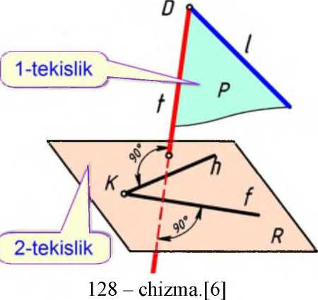
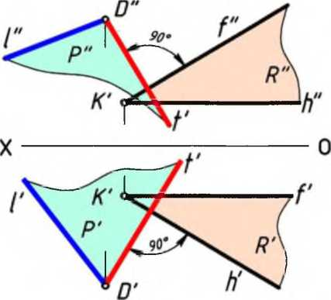
129 - chizma.[6 |
- - chizmada 1 - tekislik P(t n /) va 2 - tekislik R(h n /) ikki kesishuvchi chiziqlar orqali berilgan. 1 - tekislikdagi t to‘g‘ri chiziq 2 - tekislikdagi ikki kesishuvchi h gorizontal va f frontal chiziqlarga perpendikulyar joylashganligi uchun mazkur ikki tekisliklar o‘zaro perpendikulyardir. [6]
P(t n /) 1 R(h nf)=>t±hvat±f.
- - chizmada / to‘g‘ri chiziq va unga tegishli D nuqta hamda R(h n/) tekislikning gorizontal va frontal proyeksiyalari berilgan. D nuqta orqali
93

Chiznta geometriya
Tekislik
R(hnf) tekislikka perpendikulyar bo‘lgan P(tn /) tekislik o‘tkazilgan. Epyurning gorizontal proyeksiyasida D' nuqta orqali t' to‘g‘ri chiziqni h' gorizontalning gorizontal proyeksiyasiga perpendikulyar qilib chiziladi.
D'ct'lh'
Epyurning frontal proyeksiyasida D" nuqta orqali t" to‘g‘ri chiziqni f " frontalning frontal proyeksiyasiga perpendikulyar qilib chiziladi.
D" c t" 1 f"
Natijada, P(tn /) tekislik hosil boladi. P(tn /) va R(h n /) tekisliklar o‘zaro perpendikulyar joylashadi. [6]
P(tn 0 1R(hnf)
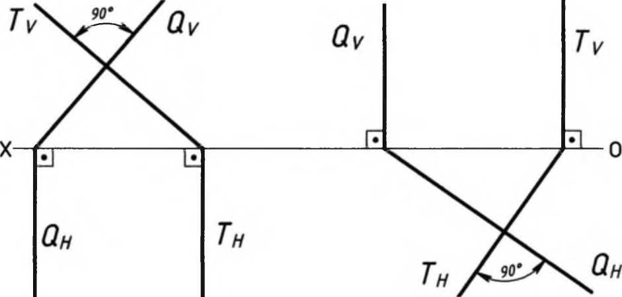
130 - chizma. 131 - chizma.
- - chizmada izlari orqali T(T_{H},T_{V}) va Q(Q_{H},Qv) frontal proyeksiyalovchi hamda 131 - chizmada T(T_{H},T_{V}) va Q(Q_{H},Qv) gorizontal proyeksiyalovchi tekisliklar berilgan. Ular o‘zaro perpendikulyar joylashgan. Bunday hollarda ikki tekisliklaming bir nomli T_{v} va Q_{v}frontal izlari (130-chizma) hamda T_{H} va Q_{h} gonzontal izlari (131-chizma) perpendikulyar joylashgan Mazkur tekisliklar o‘zaro perpendikulyardir.
132 - chizmada izlari orqali xususiy vaziyatdagi ikki Q(Q_{H},Q_{V}) profil va P(P_{V}) gorizontal tekisliklar berilgan. Ular o‘zaro perpendikulyar joylashgan. 133 - chizmada xususiy vaziyatda ikki Q(Q_{H},Q_{V}) profil va P(P_{H}) frontal tekisliklar berilgan. Ular o‘zaro perpendikulyar joylashgan.
94

Chiznta geometriya
Tekislik
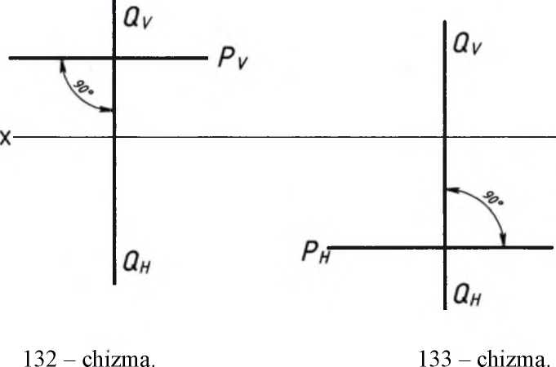
- To‘g‘ri chiziqni tekislikka paralleligi
Ta'rif. Agar fazoda joylashgan to⁽g⁽ri chiziq tekislikda yotgan biror-bir to⁽g⁽ri chiziqqa parallel bo‘lsa u holda ushbu to⁽g⁽ri chiziq tekislikka ham parallel bo ‘ladi.
Fazoda joylashgan D nuqta orqali mto‘g‘ri chiziq o‘tkazilgan. mto‘g‘ri chiziq P(a n b) tekislikka tegishli bo‘lgan nto‘g‘ri chiziqqa parallel joylashgan. Ushbu holda mto‘g‘ri chiziq P(aC\b) tekislikka ham parallel bo‘ladi. [2]
- TO‘G‘RI CHIZIQNING TEKISLIKKA PARALLELLIGI.
Ta'rifAgar fazodagi m to‘g‘ri chiziq P tekislikka tegishli biror n to‘g‘ri chiziqqa parallel bo‘lsa, u holda bu to‘g‘ri chiziq tekislikka parallel bo‘ladi.
Bundancfbo‘lib, m|| nbo‘lsa, m\\Pbo‘ladi (134 va 135 - chizmalar).
1-masala. A (A', A")nuqtadan O (Oh, Of)tekislikka parallel to‘g‘ri chiziq o‘tkazish talab qilinsin ( 134 - chizma).[5]
Yechish. Anuqtadan Otekislikka parallel qilib cheksiz ko‘p to‘g‘ri chiziqlar o‘tkazish mumkin. Shunday to‘g‘ri chiziqlaming ixtiyoriy bittasini o‘tkaziladi.
95

Chiznta geometriya
Tekislik
Bunmg uchun Otekislikka tegishli ixtiyoriy ye (e', e") to‘g‘ri chiziq tanlanadi. Bu to‘g‘ri chiziqning bir nomli proyeksiyalariga parallel qilib A nuqtaning A'va A"proyeksiyalaridan izlangan to‘g‘ri chiziqning /' va /" proyeksiyalarini o‘tkaziladi, ya’ni ye (e', ye") <= O (O', O")bo‘lib, /' eA', l"eA" bo‘lganda l\\0bo‘ladi.
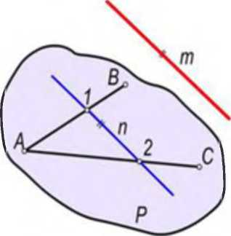
134 - chizma.[5]
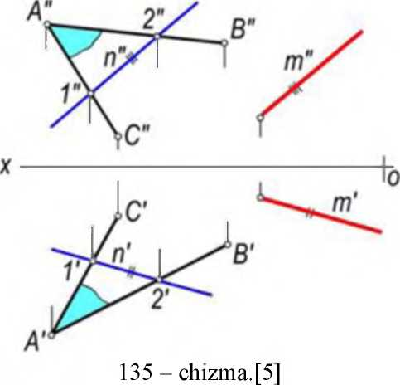
2-masala. D (D', D") nuqtadan ABC(A'B'C', A"B"C")tekisligi va gorizontal proyeksiyalar tekisligi Hga parallel mto‘g‘ri chiziq o‘tkazilsin (136- chizma).
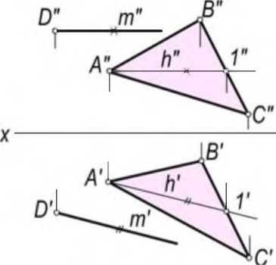
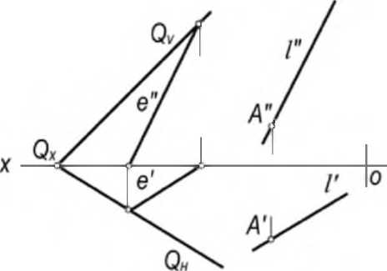
136 - chizma.[5] 137 - chizma.[5]
Yechish. AABCtekisligida Hga parallel, qilib uning gorizontali h (h', h") to‘g‘ri chiziq o‘tkaziladi. So‘ngra D nuqtaning D' va D" proyeksiyalaridan m'|| h'va m"\\ h"qilib izlangan to‘g‘ri chiziqning proyeksiyalari o‘tkaziladi.[5]
96

Chiznta geometriya
Tekislik
- IKKI TEKISLIKNING Q’ZARO PARALLELLIGI
Ta'rif.Agar bir tekislikka tegishli o‘zaro kesishuvchi ikki to‘g‘ri chiziqlar ikkinchi tekislikka tegishli o‘zaro kesishuvchi ikki to‘g‘ri chiziqlarga mos ravishda parallel bo‘lsa, ushbu tekisliklar ham o‘zaro parallel bo‘ladilar.
Agar Otekislikka tegishli ac\bkesishuvchi to‘g‘ri chiziqlar ikkinchi Ptekislikka tegishli dL\r\b\kesishuvchi to‘g‘ri chiziqlarga mos ravishda o‘zaro parallel bo‘lsa, bu tekisliklar ham o‘zaro parallel bo‘ladi. Ya’ni aaO, baObo‘lib, anb bo‘lsa va a\<aPva b\<aPbo‘lib a.\nb\bo‘lsa hamda a\\a\, b\\b\bo‘lganda O|| P bo‘ladi (11.5-chizma).[5 |
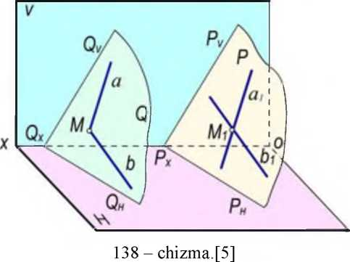
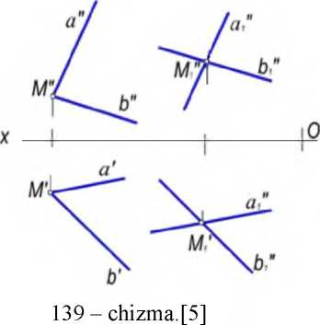
Agar fazodagi ikki tekislik bir-biriga parallel bo‘lsa, chizmada bu tekisliklaming
bir nomli izlari ham o‘zaro parallel bo‘ladi, ya’ni: 0\\P bo‘lsa Oh\\Ph, Qv\\Pv va Oiv || Pw bo‘ladi (11,6-rasm).
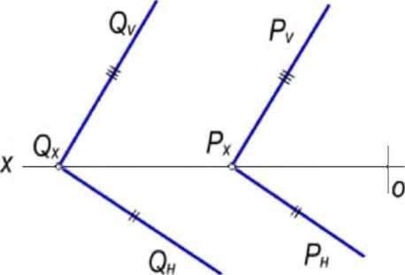
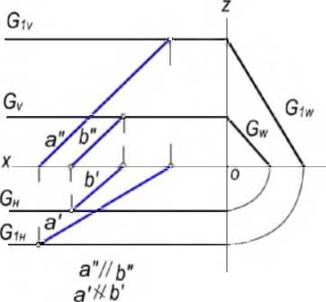
140 - chizma.
141 - chizma.
97

Chiznta geometriya
Tekislik
Chizmada profil proyeksiyalovchi tekisliklar uchun ulaming gorizontal va frontal izlari parallel boMishi yetarli boMmaydi. Masalan, 11.7-rasmda berilgan
Gva (i\tekisliklarda Gh\\G\hva (7_{v}|K/i v bo‘lib, (iirWCiurboMgani uchun GW\G\ boMadi. Bu tekisliklaming o‘zaro vaziyatini tekisliklarga tegishli ava bto‘g‘ri chiziqlar yordami bilan ham aniqlash mumkin, bunda a<zG\va baGbo‘lgan
holda a”\\b"bo‘lsa, a'Wb'bo‘lgani uchun a^bva GWG\bo‘ladi. Fazodagi ixtiyoriy nuqta orqali berilgan tekislikka faqat bitta parallel tekislik o‘tkazish mumkin. [51
1-masala. A (A', A”)nuqtadan O(Oh, Qw)tekislikka parallel P(Ph, Pv) tekislik o‘tkazish talab qilinsin (11.8-a,rasm).
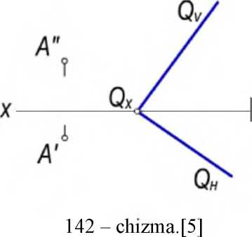
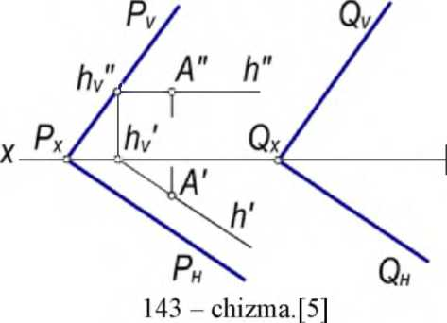
0
Yechish. Tekisliklaming parallellik xususiyatlariga ko‘ra Ptekislikning izlari P_{H} || 0_{H} va I\ || Oy P_{w} || On boTishi shart. Misolni yYechish uchun to‘g‘ri chiziq va tekislikning parallellik shartlaridan foydalanib, Anuqtaning A'va A" proyeksiyalaridan Otekislikka parallel qilib ixtiyoriy to‘g‘ri chiziq, jumladan h (h', h")gorizontali o‘tkaziladi (143 - chizma).
Bu gorizontalning frontal izi h”_{v}yasalib, undan izlangan Ptekislikning I\ izini berilgan tekislikning O_{v}iziga parallel qilib o‘tkaziladi. So‘ngra I\n()x=P_{x} nuqtasidan Otekislikning 0_{H}iziga parallel qllib izlangan tekislikning P_{H}izi oTkaziladi.
2-masala. E(E', E")nuqtadan a(a', a")va b(b', b")parallel chiziqlar bilan berilgan tekislikka parallel tekislik oTkazish talab qilinsin (11.9-a,rasm)
Yechish. Berilgan (a\\b)tekislikka tegishli ixtiyoriy c(c', c")to‘g‘ri chiziqni oTkazib, so‘ngra Enuqtaning E'va E"proyeksiyalaridan ava s chiziqlar proyeksiyalariga mos ravishda parallel qilib oTkazilgan m'nn', m"rsn" kesishuvchi chiziqlar proyeksiyalari izlangan tekislik proyeksiyasi boTadi.
98

Chiznta geometriya
Tekislik
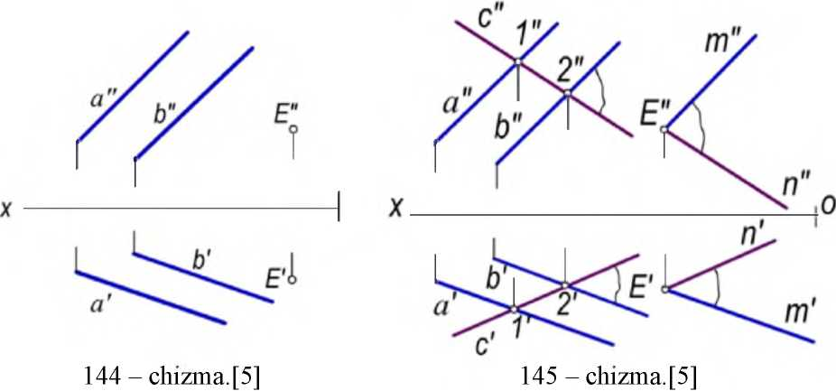
Tekislikka tegishli boTmagan nuqtadan mazkur tekislikka parallel boTgan cheksiz ko‘p to‘g‘ri chiziqlar o‘tkazish mumkin. Bunday to‘g‘ri chiziqlar to‘plami berilgan tekislikka parallel boTgan tekislikni ifodalaydi.
Kalit so‘zlar.
- Parallel to‘g‘ri chiziq. 2. Cheksiz ko‘p. 3. Bir tekislik. 4. Ikkinchi tekislik. 5. 0‘zaro parallel tekisliklar.
Takrorlash uchun savollar.
- Ikki tekislikning o‘zaro perpendikulyarligiga ta’rif bering?
- Qanday hollarda to‘g‘ri chiziq tekislikka parallel boTadi?
- Ikki tekisliklaming o‘zaro parallelligiga ta’rif bering?

